高中信息技术第1课时《算法的概念及描述》课后作业
单项选择
1. 下列对算法的描述正确的是（）
A.计算机领域算法描述了计算机如何将输入转化为输出的过程
B.算法的步骤可以无限
C.算法描述了某个问题的求解方法和过程
D.算法不一定要有输出，但必须有输入

2.下列给出的问题中，不能设计成算法求解的是（）
A.求方程x²-5=0的近似解（精确到0.02）
B.解方程组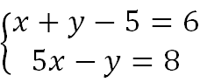
C.求半径为2cm的球的体积
D.输入：L，输出L/自然数

3.对下面流程图的解读最准确的是（）
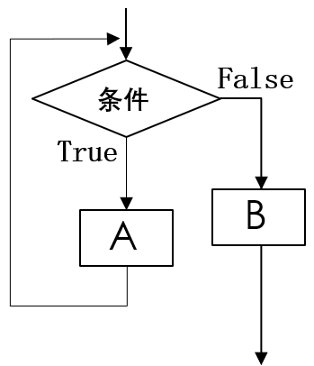

A.条件成立时，A执行，条件不成立时，B执行
B.条件成立时，B执行，条件不成立时，A执行
C.条件成立时，A反复执行，直到条件不成立时，B执行
D.条件成立时，B反复执行，直到条件不成立时，A执行

4.这个两个流程图表示的是哪种程序结构（）
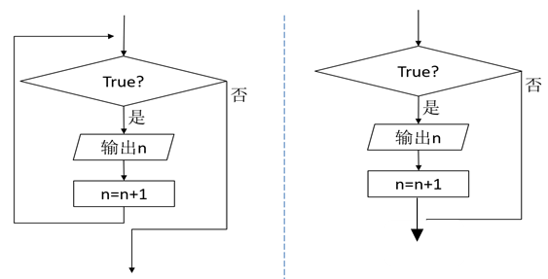
A. 左为循环结构，右为分支结构（选择结构）
B. 左为选择结构（分支结构），右为循环结构

5. 下列选项中与此图描述的内容最相符的是：（ ）
t>30
是
否
开始
输出“热”
结束
输入t值
输出“还好”
A. 输入t的值，如果t的值大于30，就输出热
B. 输入t的值，如果t的值大于30，就输出还好，如果小于等于30，则输出热
C. 输入t的值，如果t的值大于30，就输出热，否则输出还好

6. 下列步骤能描述一个算法，这种说法是（）
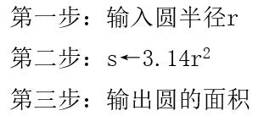
A.正确 B.错误

7. 下面哪一个流程图不能正确描述以下算法（ ）
火车票购票时，身高1.2m以下的儿童免票，身高大于等于1.2m且小于1.5m，则半价，1.5m及以上为全票。
A.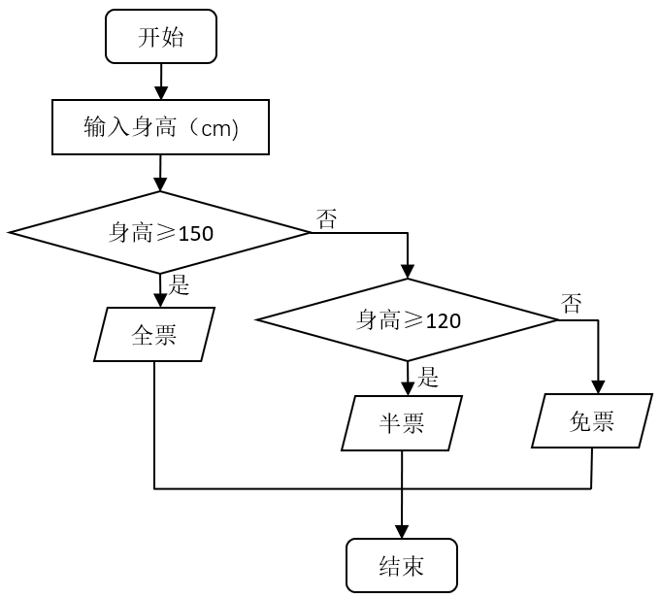

B. 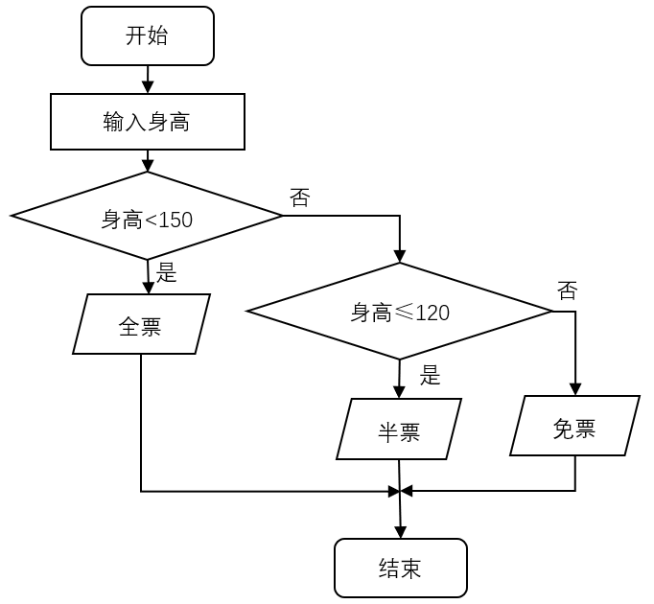

8.按照下图描述的算法，当t为“36.6”，c为“山东”时，输出的是（ ）
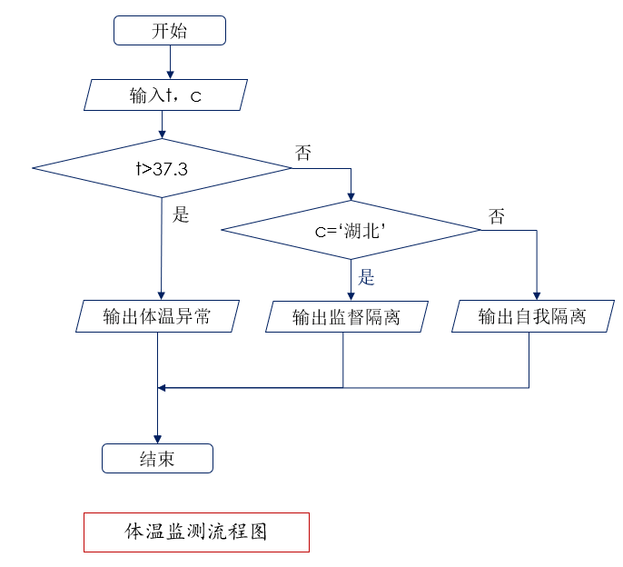
A监督隔离 B.自我隔离 C.体温异常 D.没有输出

